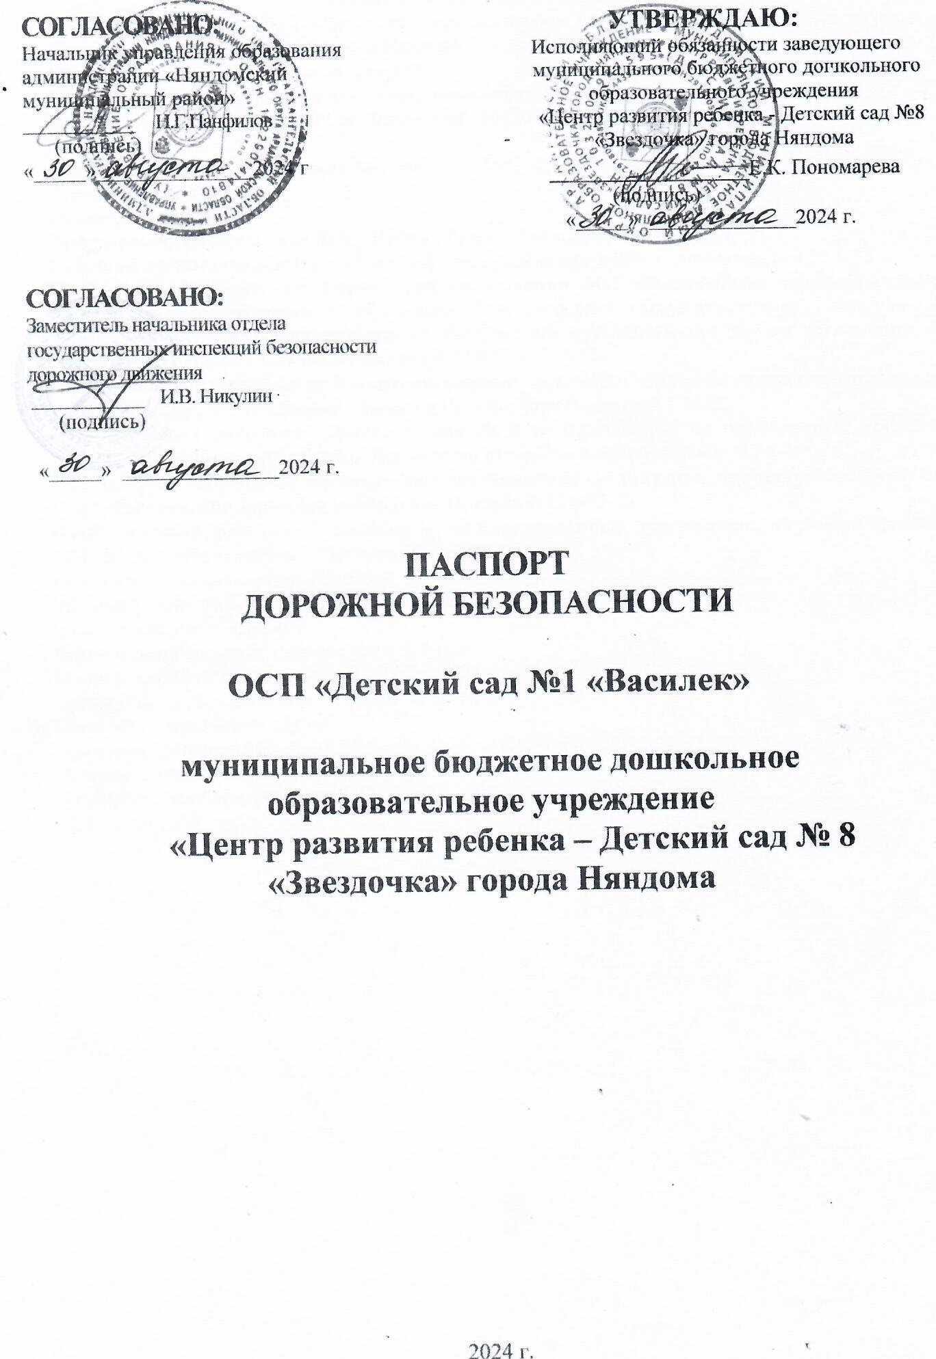

**Общие сведения об объекте**

Муниципальное бюджетное дошкольное образовательное учреждение «Центр развития ребенка – Детский сад № 8 «Звездочка» города Няндома

Краткое наименование: Детский сад № 8.

Тип образовательного учреждения: дошкольное образовательное учреждение

Юридический адрес: Российская Федерация, 164200, Архангельская область, г. Няндома, ул. Строителей, д. 12.

Фактический адрес: Российская Федерация, 164200, Архангельская область, г. Няндома, ул. Строителей, д. 12.

**Руководитель ОУ:**

**Заведующий Детского сада № 8:** Вислых Галина Евгеньевна 22-5-25

**Старший воспитатель** Детского сада № 8: Пономарева Екатерина Константиновна 22-5-25

**Ответственный работник Управления образования МО «Няндомский муниципальный район»:** заведующий отделом информации, безопасности и организационно-кадровой работы Управления образования администрации Няндомского муниципального района Архангельской области – Андриянова Татьяна Андреевна 6-22-63

**Ответственный работник от Госавтоинспекции:** заместитель начальника отдела государственных инспекций безопасности дорожного движения Никулин Иван Валерьевич 6-25-62

**Ответственный работник Детского сада № 8** за мероприятия по профилактике детского травматизма социальный работник Пономарева Екатерина Константиновна 22-5-25

**Ответственный работник дорожно – эксплуатационной организации, осуществляющей УДС: ОАО «Няндомское дорожное управление** Поляков В.Е. 6-52-73

**Ответственный работник дорожно – эксплуатационной организации, осуществляющей ТСОДД МО «Няндомское»** Шабаров П.А. 6-52-73

Количество воспитанников: 150 детей

Наличие уголка по БДД: находится в центральном коридоре

Наличие класса по БДД: нет

Наличие автогородка (площадки) по БДД: нет

Наличие автобуса в ОУ: нет

Режим работы Детского сада № 8: с 07.30 до 18.00.

Телефоны оперативных служб:

- Пожарная охрана – 01

- Скорая медицинская помощь - 03

- ОМВ России «Няндомский» - 8-02

- ЕДТС - 862573

**Содержание:**

1. План - схемы детского сада № 8:
2. пути движения транспортных средств к местам разгрузки/погрузки и рекомендуемых безопасных путей передвижения детей по территории образовательного учреждения, приложение 1;
3. организация дорожного движения в непосредственной близости от образовательного учреждения с размещением соответствующих технических средств, маршруты движения детей и расположение парковочных мест, приложение 2;
4. маршруты движения организованных групп детей от Детского сада № 1 к другим образовательным учреждениям и учреждениям культуры, приложение 3 .

II. Дополнительные материалы по организации работы по дорожной безопасности в Детском саду № 8:

1) памятка для администрации образовательного учреждения;

2) совместный план работы Детского сада № 8 и ОГИ БДД ОМД России «Няндомский» по обеспечению дорожной безопасности;

3) инструкция для воспитателей по предупреждению детского дорожно-транспортного травматизма.

**1.Рекомендации к составлению схемы пути движения транспортных средств к местам разгрузки/погрузки**

На схеме указывается примерная траектория движения транспортного средства на территории Детского сада № 8, в том числе место погрузки/разгрузки, а также безопасный маршрут движения детей во время погрузочно-разгрузочных работ.

В целях обеспечения безопасного движения детей по территории ОУ необходимо исключить пересечение пути движения детей и пути движения транспортных средств.

2. **Рекомендации к составлению схемы организации дорожного движения в непосредственной близости от образовательного учреждения**

* 1. Схема организации дорожного движения ограничена автомобильными дорогами, находящимися в непосредственной близости от образовательного учреждения;
  2. На схеме обозначено:

- здание ОУ с указанием территории, принадлежащей непосредственно ОУ (при наличии указать ограждение территории);

- автомобильные дороги и тротуары;

- уличные (наземные – регулируемые / нерегулируемые) и внеуличные (надземные и подземные) пешеходные переходы на подходах к ОУ;

- дислокация существующих дорожных знаков и дорожной разметки;

- другие технические средства организации дорожного движения;

- направление движения транспортных средств по проезжей части;

- направление безопасного маршрута движения детей (учеников, обучающихся);

3. На схеме указано расположение остановок маршрутных транспортных средств и безопасные маршруты движения детей (учеников) от остановочного пункта к ОУ и обратно;

4. При наличии стоянки (парковочных мест) около ОУ, указывается место расположение и безопасные маршруты движения детей (учеников) от парковочных мест к ОУ и обратно.

К схеме (в случае необходимости) должен быть приложен план мероприятий по приведению существующей организации дорожного движения к организации движения, соответствующей нормативным техническим документам, действующим в области дорожного движения, по окончании реализации которого готовится новая схема.

3. **Рекомендации к составлению схемы маршрутов движения организованных** **групп детей от ОУ к стадиону, парку или**

**к спортивно-оздоровительному комплексу**

На схеме района расположения ОУ указываются безопасные маршруты движения детей от ОУ к стадиону, парку или спортивно-оздоровительному комплексу и обратно.

Данные схемы должны использоваться преподавательским составом при организации движения групп детей к местам проведения занятий вне территории ОУ.